Automatizační cvičení

|  |  |  |  |  |
| --- | --- | --- | --- | --- |
| **A4** | 103. PLC – Ovládání s periodickou závislostí | | | |
| Vít Petřík | |  | 1/6 | Známka: |
| 23. 10. 2019 | | 13. 11. 2019 |  | Odevzdáno: |

Zadání:

Navrhněte ovládací program pro 4 tlačítka s následujícími funkcemi:

Stisk I0.0 = start blikání Q0.2 s periodou 2 s a stop blikání Q0.1 a Q0.3

Stisk I0.1 = stop všeho kdykoliv okamžitě

Stisk I0.2 = start blikání Q0.1 a Q0.3 s periodou 1 s (Q0.3 bliká opačně než Q0.1) a současně stop blikání Q0.2

Stisk I0.3 = start blikání Q0.1, Q0.2 a Q0.3 s periodou 0,5 s

**Ideové schéma**



**Postup**:

1. Návrh algoritmu pro požadované funkce.
2. Výběr potřebných proměnných a prvků jazyka LD – časovač TON.
3. Sestavení kontaktního obvodu v programu Step 7-micro s využitím spínacích, rozpínacích kontaktů a časovače zpožděného zapnutí TON.
4. Verifikace obvodu programem.
5. Přenos vytvořeného programu do PLC Simatic S7-200.
6. Shromáždění podkladů pro technickou zprávu.

**Tabulka proměnných**

|  |  |
| --- | --- |
| **Proměnná** | **Význam** |
| I0.0 | Tlačítko 0 |
| I0.1 | Tlačítko 1 (STOP) |
| I0.2 | Tlačítko 2 |
| I0.3 | Tlačítko 3 |
| Q0.0 | Výstup 0 |
| Q0.1 | Výstup 1 |
| Q0.2 | Výstup 2 |
| M0.0 | Stav 1. režimu |
| M0.1 | Stav 2. režimu |
| M0.2 | Stav 3. režimu |
| T38, T39 | Generování 0,5 Hz |
| T41, T42 | Generování 1 Hz |
| T33, T34 | Generování 2 Hz |

**Výpis programu:** viz následující stránky

**Závěr**

Práce s programem Step 7 byla jednoduchá a intuitivní. Zvláště jsem si oblíbil funkci real-time debuggování, která je až překvapivě vysoce funkční a nabízí jedinečnou možnost kontrolovat tok programu.

Program je plně funkční. Trochu jsem ho upravil, aby lépe pracoval s daným přípravkem (Posunutí výstupu o 1 dolů). Díky rychlému vypracování úlohu jsem se stihl naučit s cívkami R a S, které jsou mnohdy vhodnější než „obyčejné“ cívky.

Při zpracování referátu jsem si uvědomil, že by program šel ještě o něco málo zjednodušit. Je zbytečné vypínat/zapínat generování periodické funkce. Funkce může být na pozadí generována neustále, stačí ji potom pouze přivést na odpovídající výstup.

Úloha je jednoduchá, ale velice efektivní pro pochopení práce s timery.

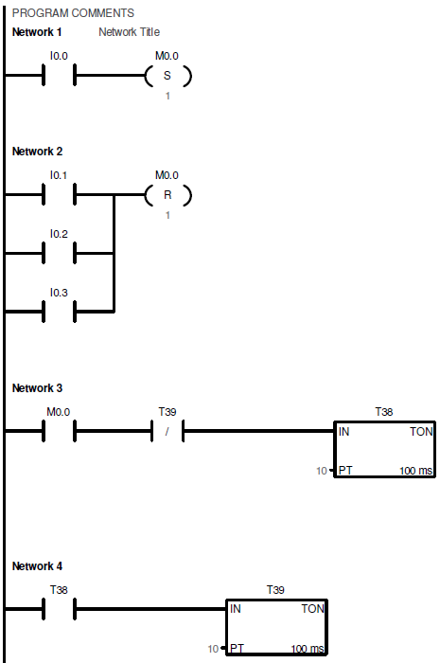

START režim 0

STOP režim 0

Generování funkce s periodou 2 s

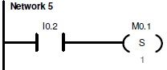

START režim 1

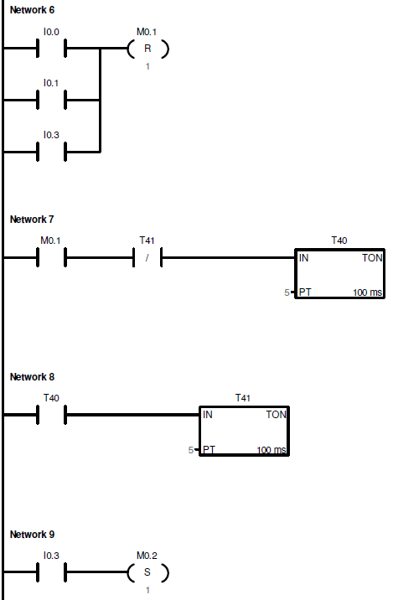

STOP režim 1

Generování funkce s periodou 1 s

START režim 2

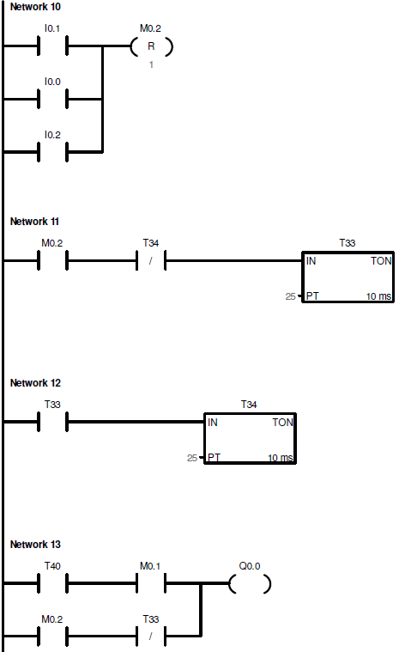

STOP režim 2

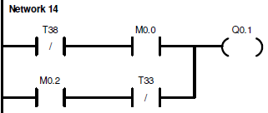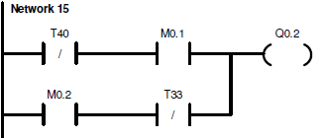

Výstup Q0.2

Výstup Q0.1

Výstup Q0.0

Generování funkce s periodou 0,5 s